|  |
| --- |
|  |
| **同期ツール for Windows 操作チュートリアル** |
|  |

|  |
| --- |
| 第9版  2023/01/12 |

目次

1. 同期ツールとは 1

1.1. 同期ツールとは 1

1.2. 動作環境 1

2. インストール 2

3. 起動 5

4. 基本的な使用方法 6

4.1. 接続先作成 6

4.2. 同期 12

5. 設定 13

5.1. 全体設定 14

5.2. 接続先設定 16

5.2.1. 「接続」タブ 18

5.2.1.1. クライアント認証を使用した接続 20

5.2.2. 「動作設定」タブ 23

5.2.2.1. 動作について 24

5.2.2.2. 動作設定について 26

5.2.3. 「プロキシ」タブ 28

5.2.4. 「セキュリティ」タブ 30

5.2.5. 「スケジュール」タブ 31

5.2.6. 「その他」タブ 33

6. 同期 35

7. 同期対象ファイルの一覧表示 38

7.1. 処理について 39

8. メンテナンス 41

8.1. 同期情報のリセット 41

8.2. サーバーのファイルですべて上書き 42

8.3. ローカルのファイルですべて上書き 42

9. コマンドラインによる同期 43

9.1. オプション一覧 43

9.2. コマンド実行例 45

10. その他機能 47

10.1. 言語の選択 47

10.2. ヘルプ 47

10.3. バージョン情報 48

10.4. 終了 49

# 同期ツールとは

## 同期ツールとは

同期ツールはProself上のフォルダとコンピューター上のフォルダ間で同期を行うことができるクライアントソフトウェアです。

同期ツールでは同期、アップロード、ダウンロードの3つの動作を設定することができるため、ファイルのバックアップや配信、ファイル共有など様々用途に利用することができます。

## 動作環境

■対応OS

Windows 10 (32bit/64bit版)

Windows 11 (64bit版)

■対応.Net Framework

.Net Framework 4.5以降

# インストール

同期ツールのインストールはProself Clientのインストーラーを使用して行います。

Proself Clientのインストーラーは以下URLからダウンロードできます。

https://www.proself.jp/download/list/#client

Proself Clientのインストール時に対応バージョンの.Net Frameworkがインストールされていない場合は、Proself Clientインストール時に.Net Frameworkのインストール確認ダイアログが表示されるので、「はい」をクリックしてインストールを行って下さい。

.Net Frameworkのインストール完了後にOSの再起動を求められた場合は、「はい」をクリックしてOSを再起動します。

※OSの再起動後にProself Clientのインストーラーが自動で起動します。

Proself Clientのインストーラーが起動し、画面の内容に指示に従いインストールを進めますとセットアップタイプを選択する画面が表示されます。

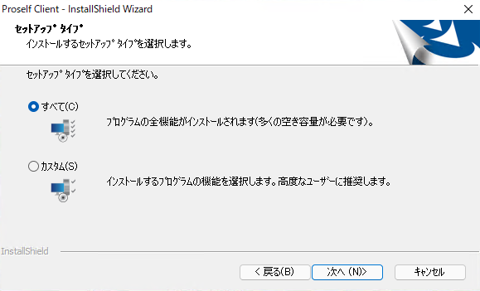

同期ツールをインストールする場合は「すべて」を選択するか、「カスタム」選択後「次へ」クリックで表示される機能の選択画面にて「同期ツール」をONにしてください。

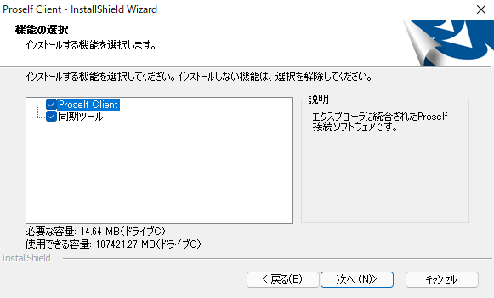

同期ツールをスタートアップに登録したい場合は「同期ツールをスタートアップに登録する」をONにして「次へ」をクリックします。

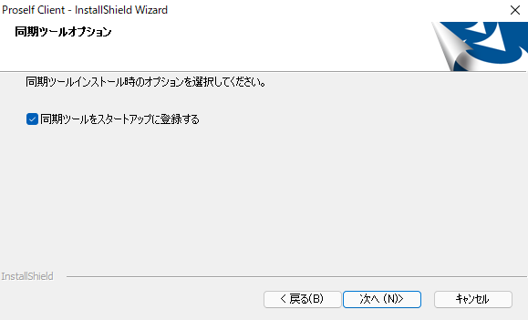

インストールが完了すると以下のダイアログが表示されます。

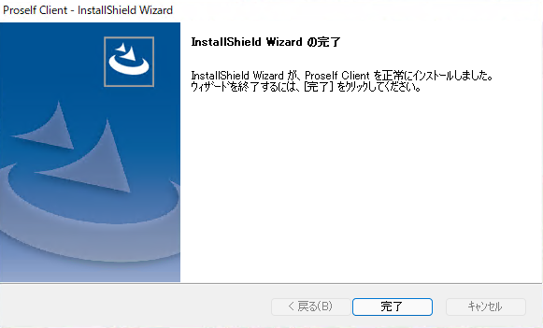

# 起動

スタートメニュー > Proself Client > 同期ツールをクリックすることで同期ツールが起動します。

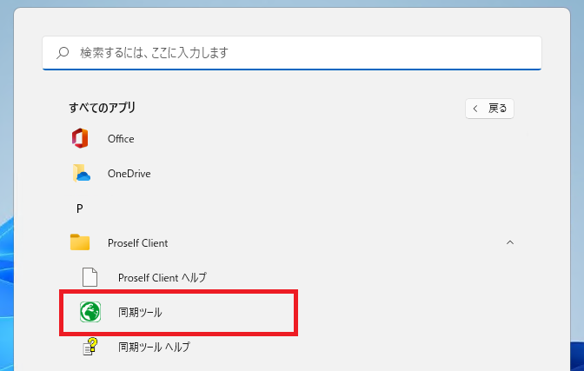

**スタートメニュー**

同期ツールが起動しますと、タスクバーの通知領域内に同期ツールのアイコンが表示されます。

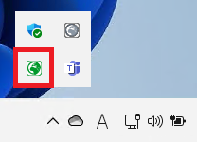

**同期ツールアイコン**

※「2.インストール」で同期ツールをスタートアップに登録している場合は、次回OS起動時から自動で同期ツールが起動しますので、本操作は不要になります。

# 基本的な使用方法

本項では同期ツールの基本的な使用方法についてご説明します。

## 接続先作成

同期を行うには最初に接続先の作成が必要です。

タスクバーの通知領域内にある同期ツールのアイコンを右クリックし、メニュー内の「設定」をクリックします。

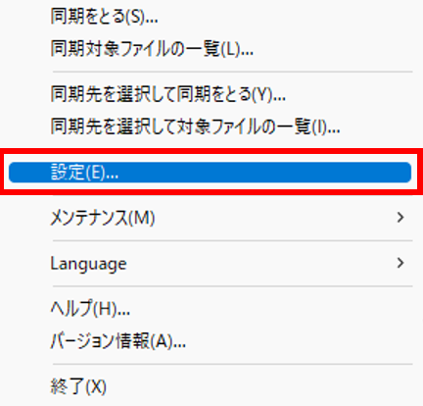

設定ダイアログが表示されますので、接続先を右クリックして「追加」をクリック、またはダイアログ左下の「追加」をクリックします。

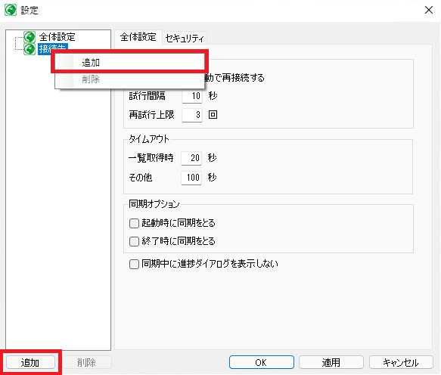

接続先が追加されますので、接続タブ内の「接続名」、「このコンピューターの同期をとるフォルダ」、「同期をとるサーバーのアドレス」を入力します。

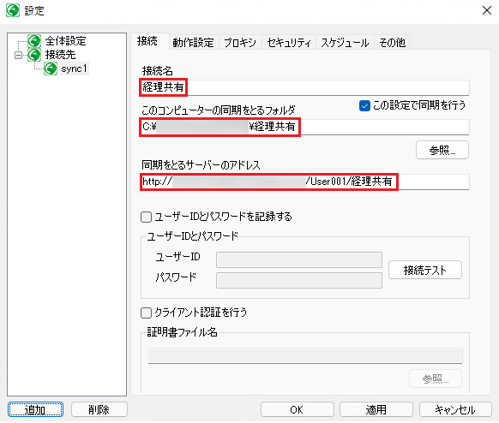

ユーザーIDとパスワードを記録したい場合は、「ユーザーIDとパスワードを記録する」をONにした状態でユーザーIDとパスワードを入力します。

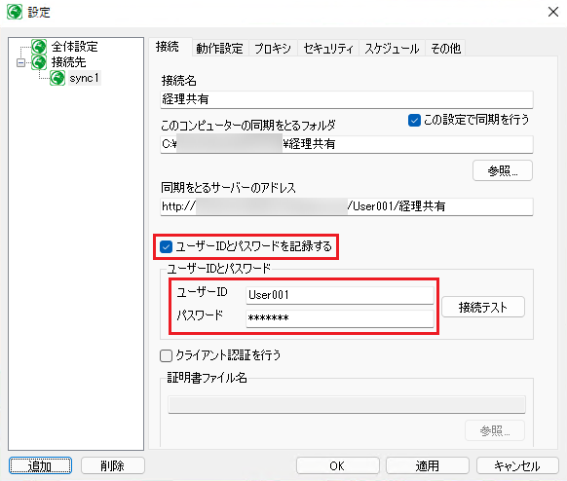

入力後、「接続テスト」をクリックすることで入力内容のチェックを行うことができます。

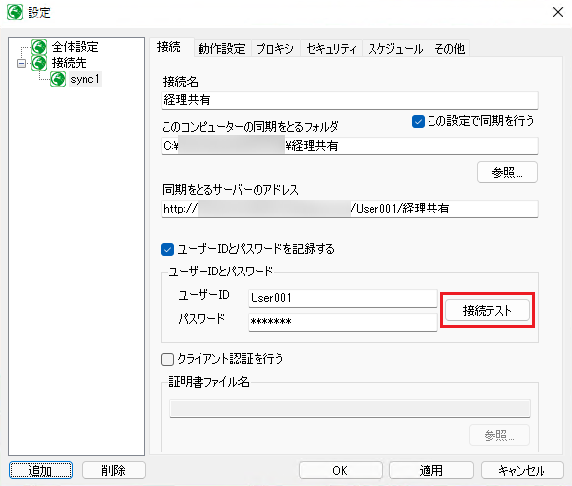

入力内容に問題が無い場合は接続テストに成功した旨のメッセージが表示されます。

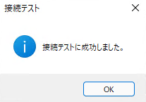

接続テストに失敗した場合は接続エラーダイアログが表示されますので、表示されたメッセージの内容に従い入力内容を修正ください。

以下は「同期をとるサーバーのアドレス」に対して存在しないフォルダのパスを指定した場合のメッセージです。

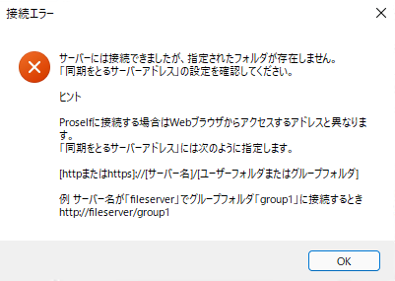

次に、動作設定タブをクリックし、どのように同期を行うかを設定します。

リストボックスから「同期」「ダウンロード」「アップロード」のいずれかを選択します。

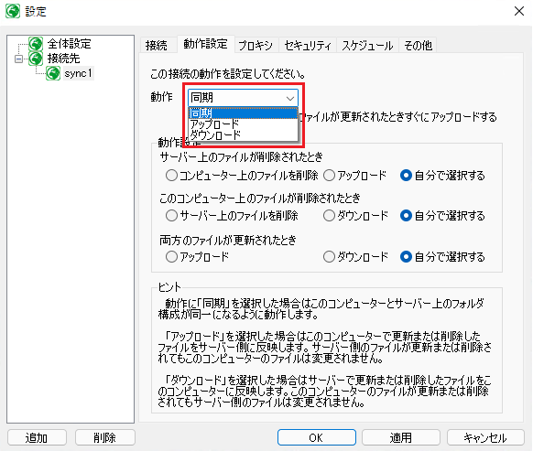

動作を選択しましたら、動作設定を行います。

※選択した動作によって設定できる/できない項目がございます。

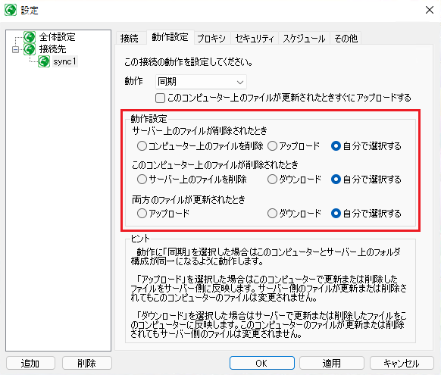

ダイアログ下部の「OK」または「適用」をクリックすると設定内容が保存されます。

※「OK」クリック時は設定内容保存後にダイアログが閉じます。

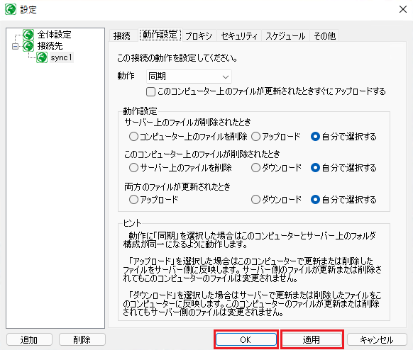

「ユーザーIDとパスワードを記録する」をOFFにしている場合はログインダイアログが表示されますので、「ユーザーID」と「パスワード」入力して「OK」をクリックしてください。

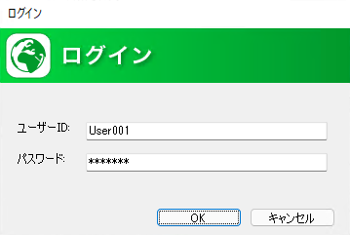

## 同期

同期を行う方法については「6.同期」を参照ください。

以上が同期ツールの基本的な使い方になります。

同期ツールは他にも様々な設定があり、次項より各設定の詳細について記載しておりますのでご確認ください。

# 設定

同期ツール全体の動作や同期を行うために必要な接続先の作成を行うことができます。

タスクバーの通知領域内にある同期ツールのアイコンを右クリックし、メニュー内の「設定」をクリックすると設定ダイアログが表示されます。





## 全体設定

同期ツール全体の動作に関する設定を行うことができます。

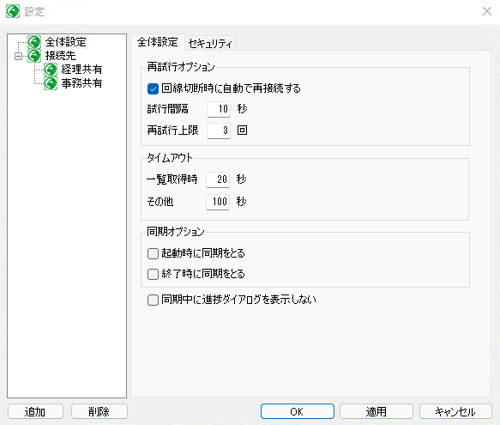

各設定項目については以下の通りです。

・再試行オプション

「回線切断時に自動で再接続する」をONにすることで、同期中に回線が切断された場合に自動で再接続を行います。

|  |  |
| --- | --- |
| **項目名** | **説明** |
| 試行間隔 | 再接続を行う際の試行間隔(秒)を指定します。 |
| 再試行上限 | 再接続を行う際の試行回数上限(回数)を指定します。 |

・タイムアウト

同期ツールのタイムアウト時間を設定します。

|  |  |
| --- | --- |
| **項目名** | **説明** |
| 一覧取得時 | 同期対象のファイル一覧取得時におけるタイムアウト時間(秒)を指定します。 |
| その他 | アップロードやダウンロード等、ファイル一覧取得時以外におけるタイムアウト時間(秒)を指定します。 |

・同期オプション

同期ツール起動時/終了時に同期をとるかどうかを設定します。

|  |  |
| --- | --- |
| **項目名** | **説明** |
| 起動時に同期を取る | ONにすると同期ツール起動時に同期が行われるようになります。 |
| 終了時に同期を取る | ONにすると同期ツール終了時に同期が行われるようになります。  ※OSのシャットダウン、再起動に伴う同期ツールの終了時にも同期が行われます。 |

・同期中に進捗ダイアログを表示しない

ONにすると同期中の進捗ダイアログが非表示になります。

## 接続先設定

同期を行うために必要な接続先に関する設定を行うことができます。

ダイアログ左側では接続先の追加、削除など接続先の管理を行うことができます。

また「接続先」を選択している場合と、作成した接続先を選択している場合でメニューの内容が異なります。

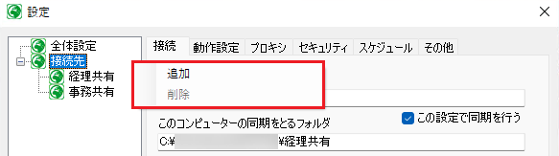

接続先を選択している場合

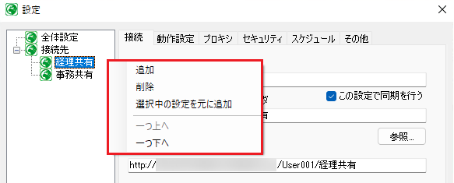

作成した接続先（経理共有）を選択している場合

各メニューの内容については以下の通りです。

|  |  |
| --- | --- |
| **メニュー** | **説明** |
| 追加 | 新規に接続先を追加します。 |
| 削除 | 選択した接続先を削除します。 |
| 選択中の設定を元に追加 | 選択した接続先の設定内容をコピーして新規に接続先を追加します。 |
| 一つ上へ | 選択した接続先を一つ上に移動します。 |
| 一つ下へ | 選択した接続先を一つ下に移動します。 |

作成した接続先では「接続」「動作設定」「プロキシ」「セキュリティ」「スケジュール」「その他」のタブで同期に関する設定を行うことできます。

詳細につきましては5.2.1～5.2.6項に記載しております。

### 「接続」タブ

同期対象のフォルダやProselfにアクセスするためのユーザーID、パスワードなどを設定することができます。

本タブは必ず設定が必要です。

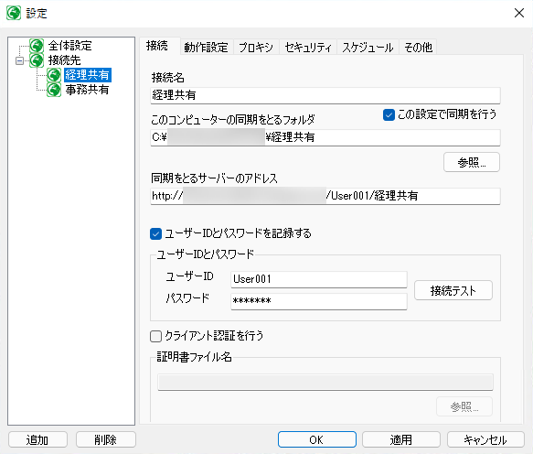

|  |  |
| --- | --- |
| **項目名** | **説明** |
| 接続名(必須) | 接続先の名前を指定します。 |
| この設定で同期を行う | 作成した接続先で同期を行うかどうかを指定します。  OFFにしますとこの接続先で同期を行うことができなくなります。 |
| このコンピューターの同期をとるフォルダ(必須) | コンピューター上にある同期対象のフォルダを指定します。「参照」ボタンより同期対象のフォルダを選択することもできます。 |
| 同期をとるサーバーのアドレス(必須) | Proself上にある同期対象のフォルダを指定します。  以下の形式で指定下さい。  ・[httpまたはhttps]://[サーバー名]/[ユーザーフォルダまたはグループフォルダ]/[同期対象フォルダ]  **例：**サーバー名が「example.com」でグループフォルダ「group1」直下にある「sync」フォルダを同期対象とする場合。  http://example.com/group1/sync  ※サーバーのルートアドレス(http://サーバーアドレス/)は指定できません。 |
| ユーザーIDとパスワードを記録する | ユーザーIDとパスワードを記録するかどうかを設定します。ONで設定した場合は同期時にユーザーIDとパスワードの入力が不要になります。OFFで設定した場合は同期時にログインダイアログが表示され、ユーザーIDとパスワードの入力が必要になります。 |
| ユーザーID(※) | ユーザーIDを指定します。 |
| パスワード(※) | パスワードを指定します。 |
| 接続テスト | 設定した内容で同期が可能かどうかをテストします。 |
| クライアント認証を行う | 同期にクライアント認証が必要な場合に設定します。詳細につきましては「5.2.1.1.クライアント認証を使用した接続」を参照ください。 |
| 証明書ファイル名 |

※「ユーザーIDとパスワードを記録する」をONで設定した場合は必須です。

#### クライアント認証を使用した接続

Proselfでクライアント認証を有効にしている場合に設定します。

※クライアント証明書の作成方法につきましてはサポート外になりますことをお含みおきください。

クライアント証明書(ex.client.p12ファイル)をダブルクリックすると、証明書のインポートウィザードが起動しますので、ウィザードの指示に従い証明書のインポートを行います。

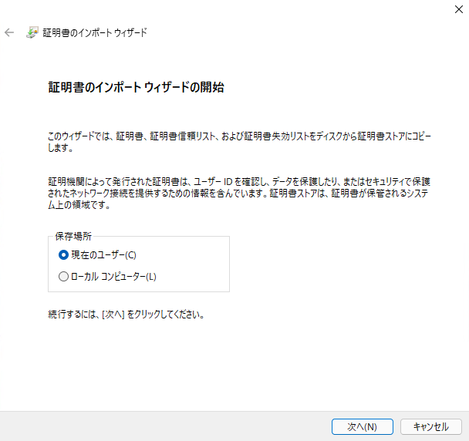

証明書のインポートが完了しましたら、証明書のエクスポートを行います。

Windowsのスタートメニューからコントールパネルを起動し、ネットワークとインターネット > インターネットオプションをクリックしてインターネットオプションを開きます。

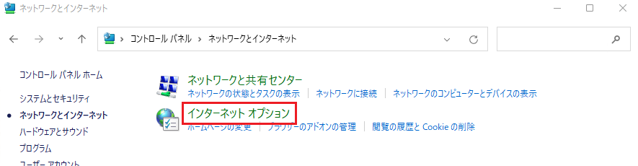

コンテンツタブ内にある「証明書」をクリックします。

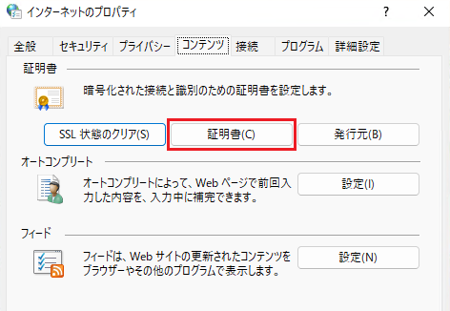

個人タブ内にインポートしたクライアント証明書が表示されますので、そのクライアント証明書を選択して「エクスポート」をクリックします。

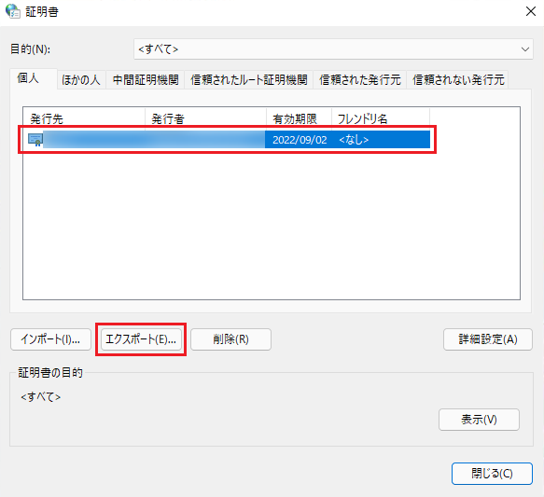

証明書のエクスポートウィザードが起動しますので、ウィザードの指示に従い証明書のエクスポートを行います。

以後、エクスポートしたファイル名を「sample.cer」として説明します。

次に、エクスポートした「sample.cer」を同期ツールに設定します。

設定ダイアログを開き、接続先名を選択後「接続」タブ内の「クライアント認証を行う」をONにし、「参照」ボタンをクリックして「sample.cer」を指定します。

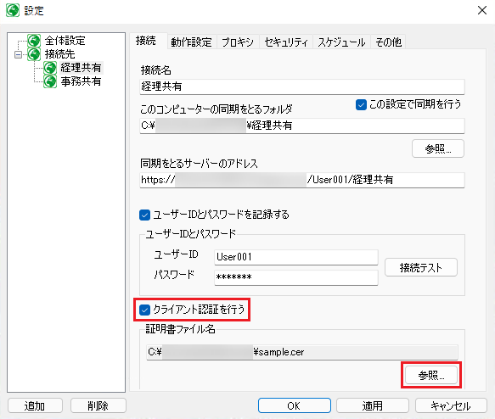

設定後、「接続テスト」ボタンをクリックして接続が可能であることを確認ください。

※クライアント認証をご利用する場合は、同期を取るサーバーのアドレスを「**httpsから始まるアドレス**」で設定ください。

接続テストに成功しましたら、「OK」または「適用」ボタンをクリックして設定内容を反映します。

### 「動作設定」タブ

同期時の動作に関する設定を行うことができます。

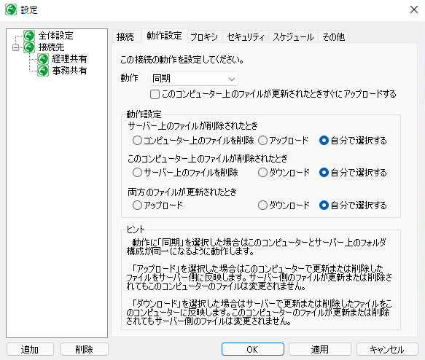

|  |  |
| --- | --- |
| **項目名** | **説明** |
| 動作 | 同期時の動作を「同期」、「アップロード」、「ダウンロード」から選択することができます。各動作の詳細につきましては、「5.2.2.1. 動作について」を参照ください。 |
| このコンピューター上のファイルが更新されたときすぐにアップロードする | ONにすると、コンピューター上のフォルダに作成、更新されたファイルが自動でProselfにアップロードされるようになります。  ※動作を「同期」、「アップロード」で選択している場合のみ指定できます。 |
| 動作設定 | ファイルが削除された場合、コンピューター/Proself両方のファイルが更新された場合の動作を指定することができます。  詳細につきましては、「5.2.2.2. 動作設定について」を参照ください。 |

#### 動作について

同期時の動作を「同期」、「アップロード」、「ダウンロード」から選択することができます。

以下に各動作の詳細を記載します。

・同期

Proselfとコンピューター間でフォルダ内の状態を同じにします。初回同期と2回目以降の同期では動作が異なります。

初回同期：

コンピューターに存在しないファイルをダウンロードし、Proselfに存在しないファイルをアップロードします。

2回目以降の同期：

前回の同期結果を元に、コンピューターに新たに追加されたファイルをアップロードし、Proselfに新たに追加されたファイルをダウンロードします。

またコンピューター、Proself両方でファイルが更新された場合、コンピューター、Proselfのどちらか片方でファイルが削除されていた場合は「5.2.2.2. 動作設定について」で設定した内容によって動作が変わります。

・アップロード

コンピューターで追加、更新、削除が行われたファイルをProselfに反映します。Proselfで追加、更新、削除が行われたファイルはコンピューターに反映されません。初回同期と2回目以降の同期では動作が異なります。

初回同期：

コンピューターにあるファイルを全てProselfにアップロードします。

2回目以降の同期：

前回の同期結果を元に、コンピューターで追加、更新されたファイルをProselfにアップロードします。

コンピューターでファイルが削除されていた場合は「5.2.2.2. 動作設定について」で設定した内容によって動作が変わります。

・ダウンロード

Proselfで追加、更新、削除が行われたファイルをコンピューターに反映します。コンピューターで追加、更新、削除が行われたファイルはProselfに反映されません。初回同期と2回目以降の同期では動作が異なります。

初回同期：

Proselfにあるファイルを全てコンピューターにダウンロードします。

2回目以降の同期：

前回の同期結果を元に、Proselfで追加、更新されたファイルをコンピューターにダウンロードします。

Proselfでファイルが削除されていた場合は「5.2.2.2. 動作設定について」で設定した内容によって動作が変わります。

#### 動作設定について

コンピューター、Proself両方でファイルが更新された場合やコンピューター、Proselfのどちらかでファイルが削除された場合の動作を指定することができます。

選択した動作によって設定可能な項目が異なります。

|  |  |  |  |
| --- | --- | --- | --- |
| **動作設定/動作** | **同期** | **アップロード** | **ダウンロード** |
| サーバー上のファイルが削除されたとき | ○ | × | ○ |
| このコンピューター上のファイルが削除されたとき | ○ | ○ | × |
| 両方のファイルが更新されたとき | ○ | × | × |

○：設定可、×：設定不可

・サーバー上のファイルが削除されたとき

同期時にサーバー上にあるファイルが削除されていた場合の動作を指定します。

|  |  |
| --- | --- |
| **項目名** | **説明** |
| コンピューター上のファイルを削除 | コンピューター上にあるファイルを削除します。 |
| アップロード(※1) | コンピューター上にあるファイルをサーバーにアップロードします。 |
| 何もしない(※2) | コンピューター上にあるファイルに対して何も処理を行いません。 |
| 自分で選択する | ファイルごとに「コンピューター上のファイルを削除」、「アップロード」、「何もしない」から動作を選択します。 |

※1 動作が同期の場合のみ選択できます。

※2 動作がダウンロードの場合のみ選択できます。

・このコンピューター上のファイルが削除されたとき

同期時にコンピューター上のファイルが削除されていた場合の動作を指定します。

|  |  |
| --- | --- |
| **項目名** | **説明** |
| サーバー上のファイルを削除 | サーバー上にあるファイルを削除します。 |
| ダウンロード(※1) | サーバー上にあるファイルをコンピューターにダウンロードします。 |
| 何もしない(※2) | サーバー上にあるファイルに対して何も処理を行いません。 |
| 自分で選択する | ファイルごとに「サーバー上のファイルを削除」、「ダウンロード」、「何もしない」から動作を選択します。 |

※1 動作が同期の場合のみ選択できます。

※2 動作がアップロードの場合のみ選択できます。

・両方のファイルが更新されたとき

同期したファイルにおいて、サーバー上、コンピューター上両方のファイルが更新されていた場合の動作を指定します。

|  |  |
| --- | --- |
| **項目名** | **説明** |
| アップロード | コンピューター上にあるファイルで上書きアップロードします。 |
| ダウンロード | サーバー上にあるファイルで上書きダウンロードします。 |
| 自分で選択する | ファイルごとに「アップロード」、「ダウンロード」から動作を選択します。 |

### 「プロキシ」タブ

プロキシサーバーや分割アップロードの設定を行うことができます。

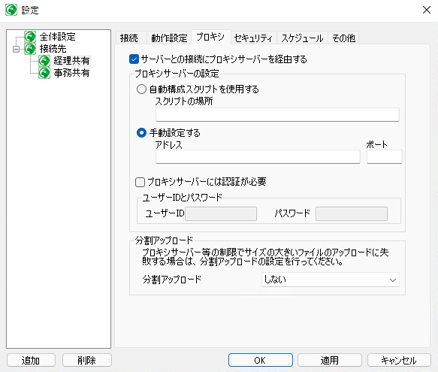

各設定項目については以下の通りです。

|  |  |
| --- | --- |
| **項目名** | **説明** |
| サーバーとの接続にプロキシサーバーを経由する | プロキシサーバーを使用する場合はチェックをONにしてください。 |
| プロキシサーバーの設定 | 使用するプロキシサーバーの情報を設定します。  自動構成スクリプトを使用する場合はスクリプトの場所を、手動設定する場合はプロキシサーバーのIPアドレスとポート番号を入力ください。 |
| プロキシサーバーには認証が必要 | プロキシサーバーに認証が必要な場合は、チェックをONにした上でユーザーID、パスワードを入力してください。 |
| 分割アップロード | ファイルを分割してアップロードすることできます。分割するサイズは128k～2000MBで選択することができます。 |

### 「セキュリティ」タブ

ファイルアップロード時の暗号化設定を行うことができます。

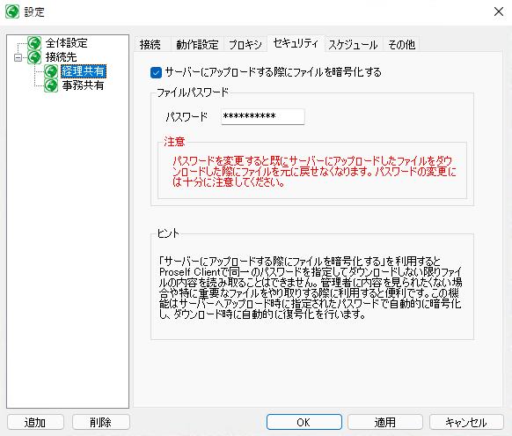

|  |  |
| --- | --- |
| **項目名** | **説明** |
| サーバーにアップロードする際にファイルを暗号化する | チェックをONにしますと、ファイルアップロード時に暗号化を行うようになります。  暗号化されたファイルは、同じパスワードを設定したProself Client、同期ツールからダウンロードしない限りファイルの内容を読み取ることができません。 |

### 「スケジュール」タブ

同期スケジュールを登録することで指定した日時に自動で同期を行うことができるようになります。

※自動同期はWindowsにログオン中の場合のみ行われます。ログオン中以外で自動同期を行いたい場合は「9.コマンドラインによる同期」に記載している内容を元にコマンドラインから同期を行うbatファイルをご用意し、そのbatファイルをタスクスケジューラーに登録ください。

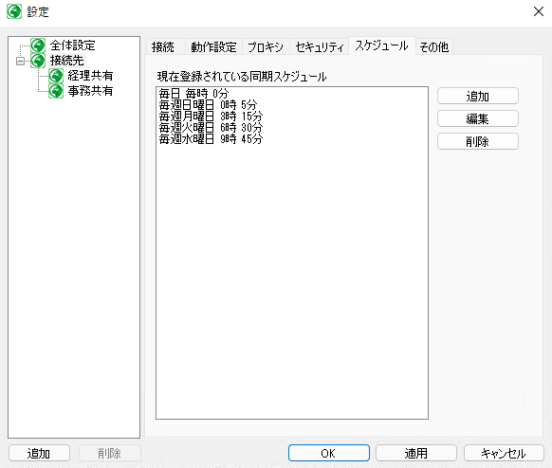

|  |  |
| --- | --- |
| **項目名** | **説明** |
| 追加 | 新規にスケジュールを登録します。 |
| 編集 | 選択したスケジュールを編集します。 |
| 削除 | 選択したスケジュールを削除します。 |

追加、編集ボタンをクリックすると以下ダイアログが表示されますので、曜日、時間、分を指定後に「OK」をクリックするとスケジュールが登録されます。

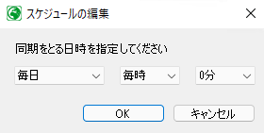

|  |  |
| --- | --- |
| **項目名** | **説明** |
| 曜日 | 毎日、毎週日曜日～毎週土曜日から選択することができます。 |
| 時間 | 毎時、0時～23時から選択することができます。 |
| 分 | 0分～55分から選択することができます。 |

設定ダイアログ下部の「OK」または「適用」をクリックしないと設定内容が反映されませんのでご注意ください。

### 「その他」タブ

ログファイルに関する設定などを行うことができます。

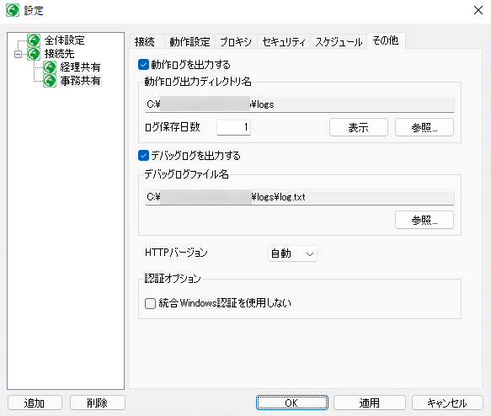

各設定項目については以下の通りです。

・動作ログを出力する

ONにすると、同期時に動作ログが出力されるようになり、どのファイルがアップロード、ダウンロード、削除されたかをログファイルから確認することができるようになります。

|  |  |
| --- | --- |
| **項目名** | **説明** |
| 動作ログ出力ディレクトリ名 | 動作ログの出力先フォルダのパスが表示されます。 |
| ログ保存日数 | 動作ログの保存日数を指定することができます。 |
| 「表示」ボタン | クリックするとエクスプローラーが起動し、動作ログの出力先フォルダが表示されます。 |
| 「参照」ボタン | クリックすると「フォルダーの参照」ダイアログが表示され、動作ログの出力先パスを選択することができます。 |

・デバッグログを出力する

ONにすると、同期時にデバッグログが出力されるようになります。同期ツールに関するお問い合わせの際に取得ください。

|  |  |
| --- | --- |
| **項目名** | **説明** |
| デバッグログファイル名 | デバッグログの出力先パスが表示されます。 |
| 「参照」ボタン | クリックすると「名前を付けて保存」ダイアログが表示され、デバッグログの出力先を指定することができます。 |

・HTTPバージョン

使用するHTTPのバージョンを自動、1.1、1.0から選択することができます。通常の利用では変更する必要はありません。

・認証オプション

ONにすると、同期時に統合Windows認証を用いたシングルサインオンが行われなくなります。

※本設定はProself 統合認証オプションを導入している環境でのみ動作いたします。

# 同期

タスクバーの通知領域内にある同期ツールのアイコンをクリック、または同期ツールのアイコンを右クリックしてからメニュー内の「同期をとる」をクリックすることで同期が行われます。



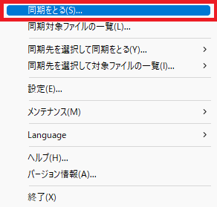

接続先を複数作成しており、そのうちの1つだけを同期したい場合は同期ツールのアイコンを右クリックしてからメニューを表示し、「同期先を選択して同期をとる」内にある対象の接続先をクリックしてください。

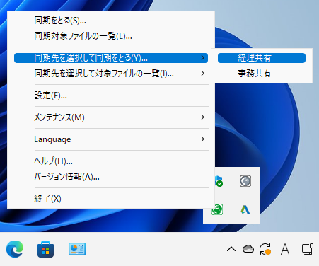

「4.1. 接続先作成」で「ユーザーIDとパスワードを記録する」をOFFにしている場合はログインダイアログが表示されますので、「ユーザーID」と「パスワード」入力して「OK」をクリックします。



同期が開始されるとダイアログが表示され、設定内容に応じてファイルのアップロードやダウンロード、削除が行われます。

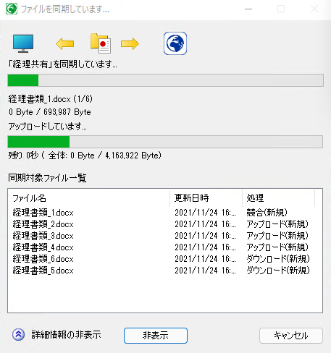

# 同期対象ファイルの一覧表示

同期対象となるファイルの一覧を事前に確認することができます。

メニュー内の「同期対象ファイルの一覧表示」をクリックすることで、すべての接続先の同期対象ファイルが表示されます。

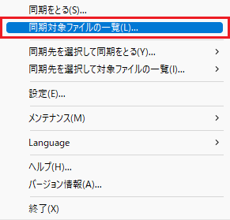

特定の接続先の同期対象ファイルを表示したい場合は、メニュー内の「同期先を選択して対象ファイルの一覧」から対象の接続先をクリックします。

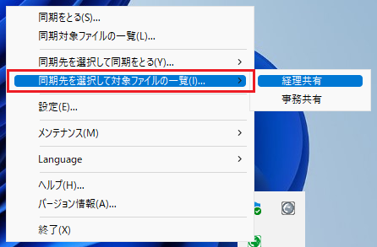

同期対象ファイルの一覧は以下のように表示されます。

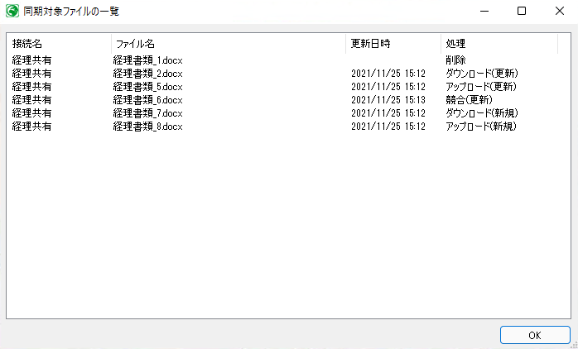

各列には以下の内容が表示されます。

|  |  |
| --- | --- |
| **列名** | **説明** |
| 接続名 | 接続名が表示されます。 |
| ファイル名 | 同期対象のファイル名が表示されます。 |
| 更新日時 | 同期対象ファイルの更新日時が表示されます。  ※処理が「削除」の場合は表示されません。 |
| 処理 | 同期対象ファイルに対して行われる処理が表示されます。  詳細については「7.1.処理について」を参照ください。 |

## 処理について

表示された内容によって同期時にどのような処理が行われるかが異なります。

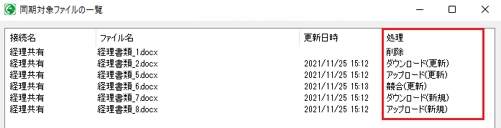

|  |  |
| --- | --- |
| **処理** | **説明** |
| アップロード | コンピューターからProselfにファイルがアップロードされます。 |
| ダウンロード | Proselfからコンピューターにファイルがダウンロードされます。 |
| 削除 | コンピューター、Proselfのどちらかでファイルが削除されています。Proself上でファイルが削除されている場合は「5.2.2.2. 動作設定について」の「サーバー上のファイルが削除されたとき」、コンピューター上のファイルが削除されている場合は「5.2.2.2. 動作設定について」の「このコンピューター上のファイルが削除されたとき」の設定内容によって処理が異なります。 |
| 競合 | コンピューター、Proself両方で同じファイルが更新されています。  コンピューター上のファイルをアップロードするか、Proself上のファイルをダウンロードするかについては、「5.2.2.2. 動作設定について」の「両方のファイルが更新されたとき」の設定内容によって異なります。 |

削除以外の処理については、初めて同期が行われるファイルの場合は(新規)、それ以外のファイルの場合は(更新)が表示されます。

# メンテナンス

同期ツールのメンテナンスを行うことができます。

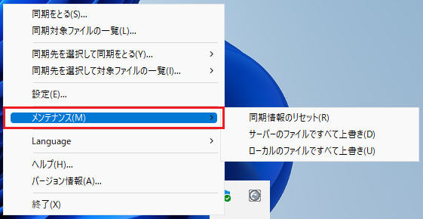

## 同期情報のリセット

同期情報をリセットします。

同期情報のリセット後の同期は初回同期時と同じ動作となりますのでご注意ください。

※初回同期時の動作については「5.2.2.1. 動作について」を参照ください。

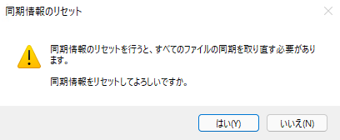

## サーバーのファイルですべて上書き

ローカル上にあるファイルを全て削除し、同期を取るサーバーアドレス内のファイルをローカルにダウンロードします。

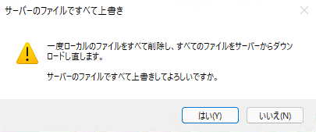

## ローカルのファイルですべて上書き

サーバー上にあるファイルを全て削除し、同期を取るコンピューター内のファイルをサーバーにアップロードします。

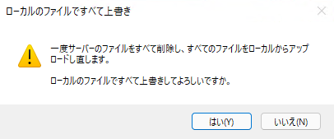

# コマンドラインによる同期

同期ツールはGUIからの同期に加えてコマンドラインによる同期を行うことができます。

コマンドプロンプトを起動し、以下コマンドを実行することで同期が行われます。

※/Bオプションのみを付与して実行しますと、「4.2.同期」で同期ツールのアイコンをクリック、または同期ツールのアイコンを右クリックしてからメニュー内の「同期をとる」をクリックした場合と同じ動作になります。

|  |
| --- |
| SyncTool.exe /B |

SyncTool.exeはProself Clientのインストールフォルダ(※)内にございます。

※標準インストールの場合は「C:\Program Files\Proself Client」になります。

コマンドラインから同期を行う場合、オプションを多数ご用意しておりますので、詳細については「9.1.オプション一覧」を参照ください。

## オプション一覧

同期ツールで使用可能なオプションの一覧です。

|  |  |  |
| --- | --- | --- |
| **オプション** | | **説明** |
| /B | | バッチモード（一度同期を取って終了する） |
| /? | | ヘルプの表示 |
| /N | | 進捗ダイアログを表示しない |
| /ES | | エラー発生時に無視して処理を継続する |
| /T | <syncName> | 接続先名を指定 |
| /Sync | | 同期モードで動作 |
| /Upload | | アップロードモードで動作 |
| /Download | | ダウンロードモードで動作 |
| /C1 | <action> | サーバー上のファイルが削除されたときの動作 |
| 0 | ユーザーが選択 |
| 1 | ローカルファイルを削除 |
| 2 | サーバーへアップロード |
| 4 | 何もしない(/Downloadのみ選択可) |
| /C2 | <action> | ローカル上のファイルが削除されたときの動作 |
| 0 | ユーザーが選択 |
| 1 | サーバーファイルを削除 |
| 3 | ローカルへダウンロード |
| 4 | 何もしない(/Upload時のみ選択可) |
| /C3 | <action> | 更新が競合したときの動作 |
| 0 | ユーザーが選択 |
| 2 | サーバーへアップロード |
| 3 | ローカルへダウンロード |
| /A | <path> | クライアント認証を指定したファイルで行う |
| /Log | <folder> | 指定したフォルダに動作ログを出力する |
| /R | <days> | 動作ログの保存日数 |
| /D | <file> | 指定したファイルにログを出力する |
| **下記のオプションは必ず3つセットで使用して下さい** | | |
| /L | <path> | 同期対象ローカルフォルダパス |
| /S | <path> | 同期対象サーバーフォルダパス |
| /F | <path> | 同期情報が書かれたファイル |
| **L,S,Fオプションを指定した場合は以下を指定できます** | | |
| /X | <url:port> | 使用するプロキシサーバー |
| **下記のオプションは必ず2つセットで使用して下さい** | | |
| /U | <id> | ユーザーID |
| /P | <password> | パスワード |

各オプションにつきましては以下コマンドを実行することでも確認できます。

|  |
| --- |
| SyncTool /? |

## コマンド実行例

コマンドラインから同期を行う場合の実行例を記載します。

・作成済みの接続先「経理共有」の設定内容を元に同期を行う場合

|  |
| --- |
| SyncTool /B /T 経理共有 |

・作成した接続先の設定は使用せず、同期に関するすべての設定をコマンド内で指定する場合

|  |
| --- |
| SyncTool /B /Upload /C2 1 /L C:\douki\user1 /S http://example.com/user1 /F C:\config\user1.psi /U user1 /P user1password |

本コマンドを実行した場合、具体的には以下の内容で同期が行われます。

「5.2.接続先設定」の内容と合わせてご確認ください。

「接続」タブ - このコンピューターの同期をとるフォルダ(/Lオプション)：

C:\douki\user1

「接続」タブ - 同期をとるサーバーのアドレス(/Sオプション)：

http://example.com/user1

「接続」タブ - ユーザーID(/Uオプション)：

user1

「接続」タブ - パスワード(/Pオプション)：

user1password

「動作」タブ - 動作(/Uploadオプション)：

アップロード

「動作」タブ - このコンピューター上のファイルが削除されたとき(/C2オプション)：

サーバー上のファイルを削除

以下については「5.2.接続先設定」内に該当する設定はございませんが、/L、/Sオプション指定時は合わせて指定が必要になります。

同期情報が書かれたファイル(※)のパス(/Fオプション)：

C:\config\user1.psi

※同期を行ったファイルの情報を保持するファイルです、一度同期を実行すると指定したパスに自動でファイルが作成されます。本ファイルの内容を元に同期が行われますため、複数の同期を行う際は異なる名前のファイルを指定下さい。

# その他機能

## 言語の選択

メニュー内の「Language」より表示言語を日本語、英語から選択することができます。

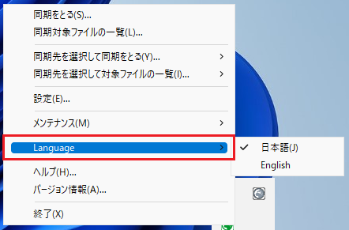

## ヘルプ

メニュー内の「ヘルプ」をクリックすると同期ツールのヘルプを参照することができます。

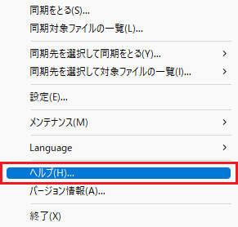

## バージョン情報

メニュー内の「バージョン情報」をクリックすると、同期ツールのバージョンを確認することができます。

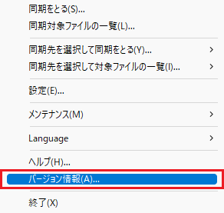

お問い合わせの際はこちらの情報を合わせてお知らせください。

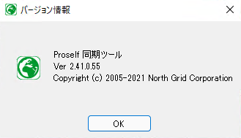

## 終了

メニュー内の「終了」をクリックすると、同期ツールが終了します。

